Computer Organization (ET3502701)

Homework I

Assign Date: 2020/11/2

B10702239吳威廷

1. 請將程式碼之費波那契(Fibonacci)數列程式以一個完整的組語程式實現(檔名fibo.s)，假設參數n設為7，整數輸入值(n值)存取於暫存器a0，答案(數列於n=7時數值)存取於暫存器a1，將實作完的程式於spike上執行並在debug模式使用reg 0指令產生暫存器報告。(此題須附上程式的組合語言fibo.s檔、spike執行結果的截圖、解說該組合語言程式如何運作)(40%)

|  |
| --- |
|  |

程式碼

a1, t2, t0, t1, a0, t3對應到C語言的程式碼分別是fib , i, t0, t1, n,

t3則是一個去判斷迴圈要不要再執行一次的flag。

在程式的一開始先做各個佔存器初始值的設定，接者在第16行去判斷我的輸入，也就是n的數值是否為0，如果n是0的話那就直接branch到第23行結束程式的執行，如果n的數值不是0的話那就執行對應到C語言for loop裡面的動作，

(對應到組語是第17-19行)，之後把i的數值做加一的動作接著繼續判斷。因為要使用我們這個single cycle cpu來跑然後有些指令沒有做的關係只能用有做的指令來執行我們的組語所以在這個判斷式我是用n < i的方式來判斷，如果n<i不成立的時候t3的數值會變成0(因為n = 7)在第22行判斷到t3=0時就會再跑一次迴圈直到n<i這個判斷成立的時候t3會等於1接著就會跳出迴圈代表程式結束，還有因為如果初始值i = 1的話迴圈會多跑一次，所以把i設成從2開始。

執行結果示意圖：

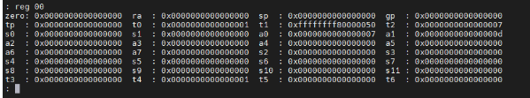

1. 附上ALU、Single-Cycle CPU的程式碼(30%)、CPU的Synthesis電路報告圖以及檔案(*.area, *.timing檔案)(10%)、在CPU使用TB1測試下RTL Simulation波型圖(5%)，以及結果 Congratulation. You pass TA's pattern的截圖(5%)

Timing圖： Area圖：

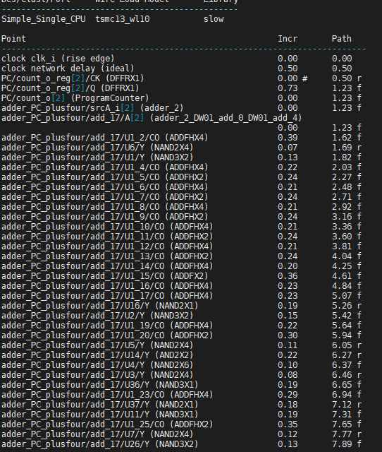

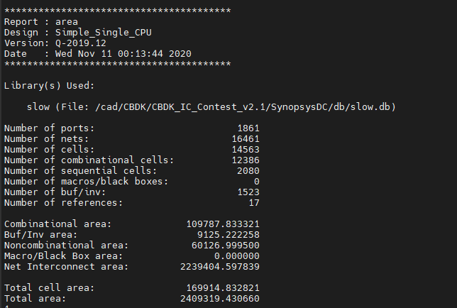

使用TB1測試的RTLsimulation波形圖： TA’pass圖：

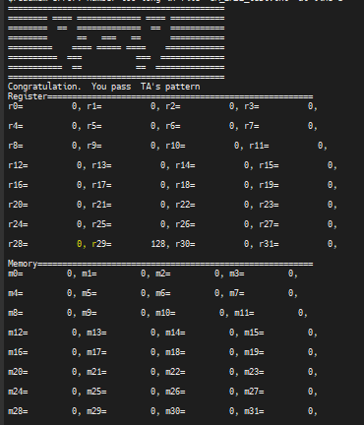

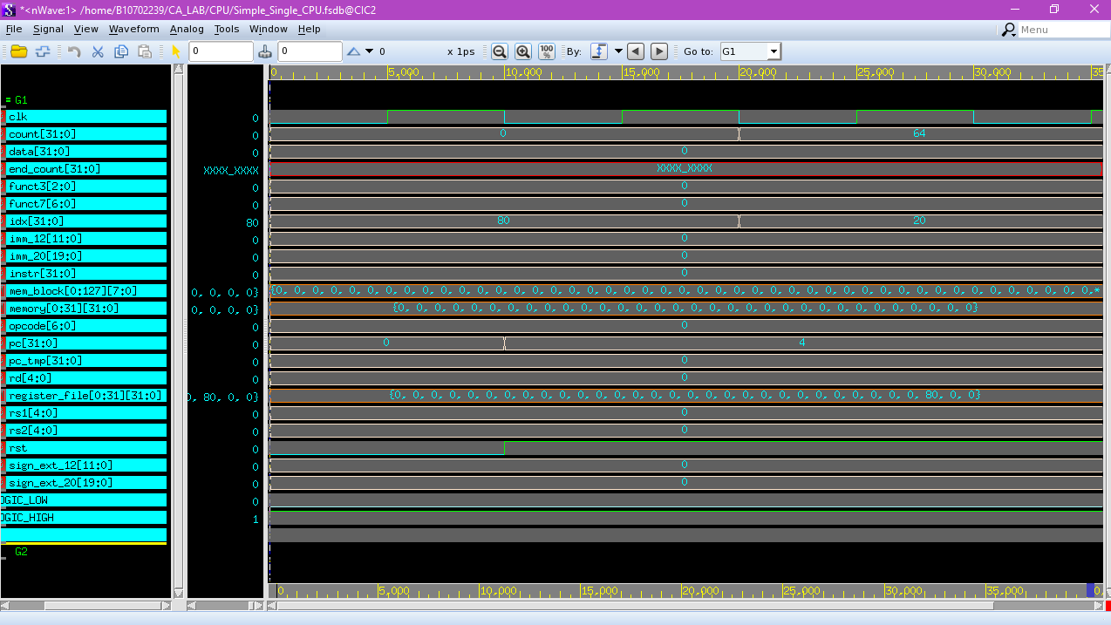

1. 將題1經riscv-toolchain轉出之binary file作為測資TB2(檔名fibo.bin)，將CPU在RTL Simulation波型圖(5%) 與結果 Congratulation. You pass TA's pattern的截圖附上(5%)

波形示意圖：

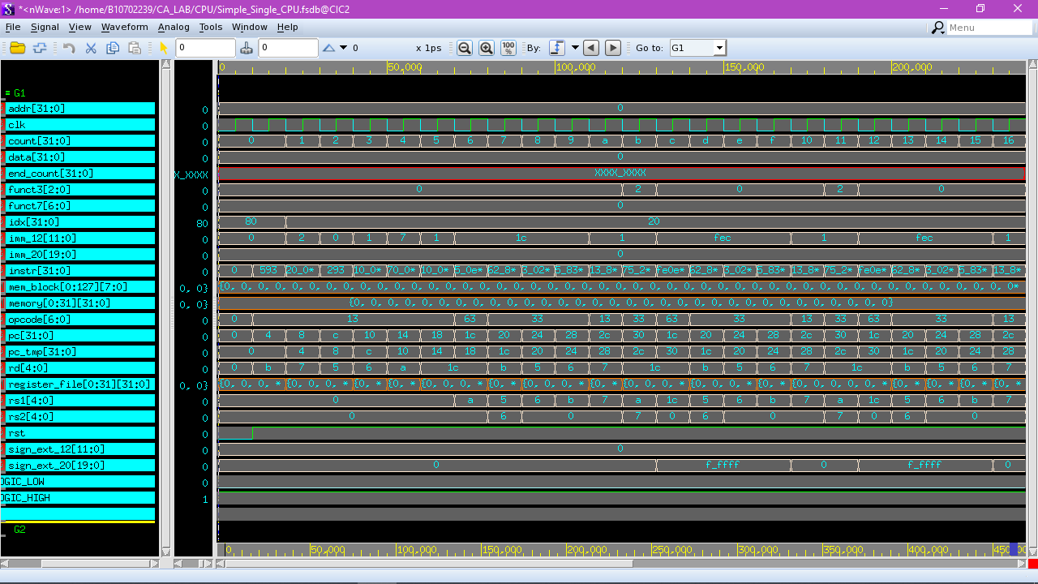

You pass TA’s pattern截圖：

